1Js数据类型：Undefined、Null、Boolean、Number和String。

2Js对象有哪些：数组，变量，标签，函数，方法

3js创建对象的方法：原型（portotype），工厂（），构造，动态原型，混合。

4Js数组遍历：for(不用管长度 知道长度) foreach（不确定长度） forin（尽量不要使用）

5 Js数组创建方式： var arr = ();var arr = [];var arr = new Array();  
6 Js继承的方式：原型链（实例化后Js对象有哪些：数组，变量，标签，函数，方法

7（js是基于对象，他没有类的概念，可以用js的原型prototype机制或者apply和call方法实现）

8Js优化：尽量避免使用全局变量，代码的优化，循环少使用arr[i].length,少使用变量（var）声明 减少请求document,减少使用+=；

隐形转换，

9Js中没有没有优先级，按顺序执行。

10原理：客户端给ajax，有ajax返回给服务器，再由ajax返回给客户端

是什么：是一种创建交互网页的技术。

11.JSONP定义：是一种跨域数据访问方式。

12.JSON是一个轻量级的数据交换格式。

**13.什么是数据：**文字，图片，视频，色香味等都是数据 光和热也是数据。

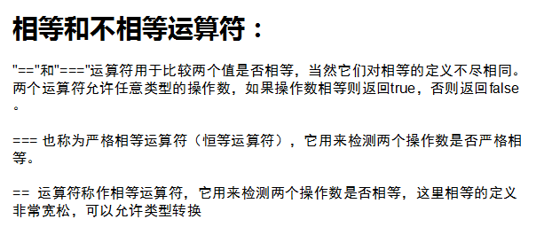

Ajax的优点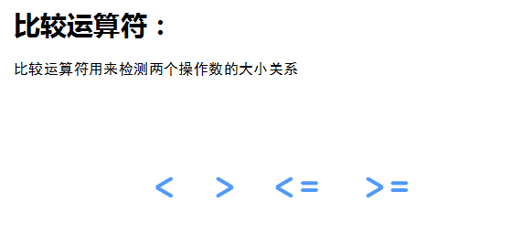

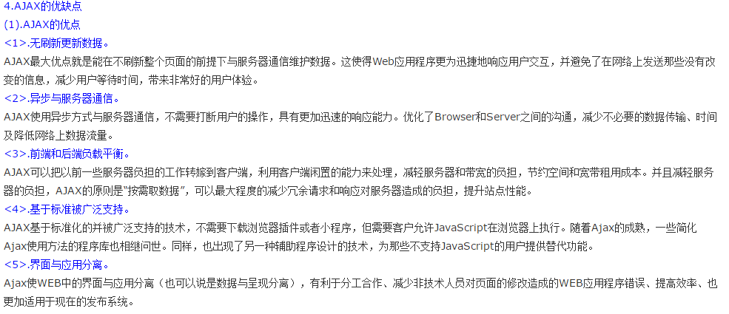

Ajax缺点

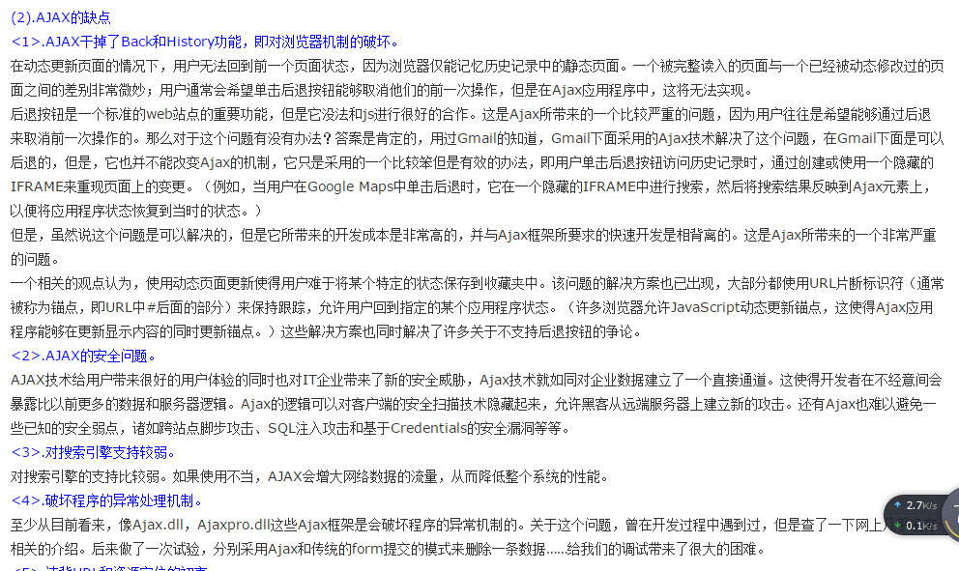

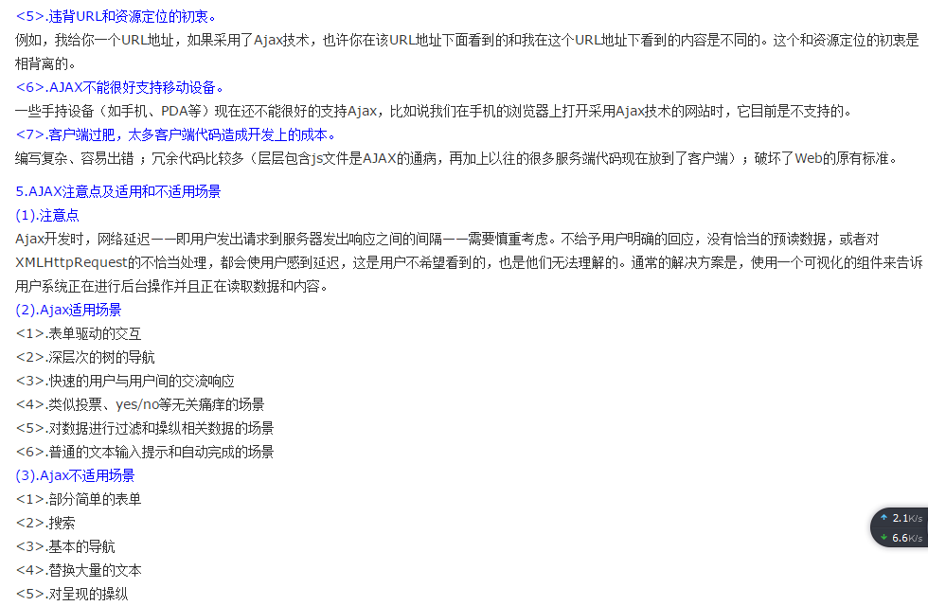

# Javascript如何发送一个Ajax请求?

## [如何用JQuery进行表单验证?](http://www.jobui.com/mianshiti/it/ajax/4261/" \t "http://www.jobui.com/mianshiti/it/ajax/_blank)

## [AJAX的优缺点都有什么?](http://www.jobui.com/mianshiti/it/ajax/4299/" \t "http://www.jobui.com/mianshiti/it/ajax/_blank)

## [简述Ajax总调试代码查找错误困难?](http://www.jobui.com/mianshiti/it/ajax/4215/" \t "http://www.jobui.com/mianshiti/it/ajax/_blank)

## [jQuery Ajax中文乱码问题?](http://www.jobui.com/mianshiti/it/ajax/4196/" \t "http://www.jobui.com/mianshiti/it/ajax/_blank)

## [Ajax和javascript的区别?](http://www.jobui.com/mianshiti/it/ajax/4307/" \t "http://www.jobui.com/mianshiti/it/ajax/_blank)

## [Ajax的工作原理](http://www.jobui.com/mianshiti/it/ajax/4300/" \t "http://www.jobui.com/mianshiti/it/ajax/_blank)

Json

[JSON](http://baike.baidu.com/view/136475.htm" \t "http://baike.baidu.com/_blank)([JavaScript](http://baike.baidu.com/view/16168.htm" \t "http://baike.baidu.com/_blank) Object Notation) 是一种轻量级的数据交换格式。

**JSON剖析：优点和不足**   
　　对于JSON，首先要明白JSON和XML一样也是一种简单文本格式。相对于XML，它更加易读、更便于肉眼检查。在语法的层面上，JSON与其他格式的区别是在于分隔数据的字符，JSON中的分隔符限于单引号、小括号、中括号、大括号、冒号和逗号。

为什么要用json

json是一种轻量级的数据交换格式 之所以要用json 只是为了服务器端发送到客户端的数据更少

Json格式 {“属性”:”属性值”,”属性”:”属性值”}

Jsonp

什么是jsonp

JSONP(JSON with Padding)是[JSON](http://baike.baidu.com/view/136475.htm" \t "http://baike.baidu.com/_blank)的一种“使用模式”，可用于解决主流浏览器的跨域数据访问的问题。

工作原理：

同源策略

概念:同源策略是客户端脚本（尤其是Javascript）的重要的安全度量标准。

这里的同源指的是：同协议，同域名和同端口。

什么是dom

Dom:英文全称－Document Object Model 译成中文即是：文档对像模型．

Dom具有对Html文件和XML文件元素的访问控制能力，简单点说利用Dom可以对某个html或xml文件添加，修改，删除元素．更改其现有的结构或内容．

## Dom可以在网页中做什么？

**HTML Dom中最常用的几个方法之查找元素**

1. Dom之引用当前整个网页文档：document
2. Dom如何快速在网页中查找某一元素：getElementById
3. Dom中查找一组标签，具有相同名称的标签元素：getElementsByTagName
4. 根据标签的Id属性值或name属性来查找多个元素：getElementsByName

**Dom中创建，添加，删除，修改，替换，复制，网页中的标签和文本内容的方法如下．**

1. 在网页中的创建一个标签元素：createElement
2. 创建一段文本内容：createTextNode
3. 向网页中添加元素：appendChild
4. 删除元素的Dom方法是：removeChild
5. 修改网页中标签元素的属性：setAttribute
6. 替换已存在的标签或元素：replaceChild
7. 复制克隆已存在的标签或元素：cloneNode
8. 获取和修改元素内的html标签与文本内容：innerHTML
9. 获取或修改元素的文本内容，仅支持IE：innerText
10. 获取或修改元素的文本内容，支持FF：textContent

**HTML Dom中还专门提供了一组接口用来操作网页中的表格Table元素**

1. HTML Dom中的insertRow方法可以为表格增加一行
2. 删除表格中一行的方法是：deleteRow
3. HTML Dom中的insertCell方法可以为表格某行中增加一列
4. 删除行中的一列的方法是：deleteCell
5. HTML Dom中的createCaption方法可以为表格创建一个标题
6. HTML Dom中的createTHead方法可以为表格创建一个Thead
7. HTML Dom中的createTFoot方法可以为表格创建一个TFoot
8. 引用表格中所有行的属性为：rows
9. 引用表格中某行的所有列：cells
10. 移动表格中的行，只支持IE：moveRow

**Dom中操作父元素，子元素，兄弟元素的相关命令**

1. 获取父元素的指令是：parentNode
2. 获取元素中第一个子元素：firstChild
3. 获取元素中最后面的那个子元素：lastChild
4. 获取元素中所有的子元素：childNodes
5. 获取前一个兄弟元素：previousSibling
6. 获取后一个兄弟元素

怎么创建对象

js创建对象的方法：原型（portotype），工厂（），构造，动态原型，混合。

原型创建对象的例子

工厂例子

构造例子

动态原型

混合例子

Js继承的方式：原型链（实例化后属性是空的），构造，混合，实例，拷贝

（js是基于对象，他没有类的概念，可以用js的原型prototype机制或者apply和call方法实现）

继承 原型链例子

构造例子

混合例子

复制继承

<script type="text/javascript">  
Object.prototype.extend = function(obj){  
 //在函数里，把obj属性复制到自身  
 for(var k in obj){  
  if(obj.hasOwnProperty(k)){  
   if(this[k] == undefined){  
    this[k] = obj[k];  
   }  
  }  
 }  
}  
var kitty = {color:'yellow',climb:function(){alert('我会爬树');}};  
var tiger = {color:'yellow and black'};  
tiger.extend(kitty);  
tiger.climb();  
</script>

闭包实例

闭包简单的来说就是一个环境 它出现的目的就是为了让局部变量当成全局变量来用

优缺点

优点：

1. 逻辑连续，当闭包作为另一个函数调用的参数时，避免你脱离当前逻辑而单独编写额外逻辑。  
   2. 方便调用上下文的局部变量。  
   3. 加强封装性，第2点的延伸，可以达到对变量的保护作用。

缺点

闭包有一个非常严重的问题，那就是内存浪费问题

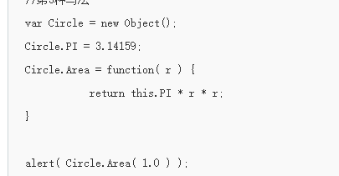

Html4 和html5区别

Html5是html4的升级版

Html5简化了语言声明 废除了html4的标签

数组创建方式

变量

栈内存 属性

堆内存 属性值

1. 什么是事件？

**事件的含义:**

**Javascript是一个基于对象的语言，它的一个最基本的特征就是采用事件驱动，通常鼠标或者键盘的动作称之为事件。由鼠标或键盘引发的一连串程序动作称之为事件驱动。**

**js的事件有哪些:**

**鼠标事件:onclick、onmouseover、onmouseout、onmousemove**

**键盘事件:onkeydown、onkeyup**

**表单事件:onblur、onsubmit、onchange**

**页面事件:onload**

**2.Dom与Bom？**

**Dom事件:**

**定义：Dom:英文全称－Document Object Model 译成中文即是：文档对像模型， 是W3C组织推荐的处理可扩展标志语言的标准编程接口**

**Dom事件：**

**1.窗口事件[onload,onscroll,onunload]**

**2.鼠标事件[onclick,onmousemove,nmousedown,onmouseup,]**

**3.键盘事件[onkeydown,onkeyup,onkeypress]**

**4.表单事件[onblur,onsubmit,oninput[获取用户输入时出发]]**

**Dom事件流：冒泡，捕获；**

**Bom：**

**定义：是browser object model的缩写，浏览器内置的一些对象，用来操作窗口。 这些对象包括window,screen,location,navigator,document,XmlHttpRequest 等。虽然该部分没有规范，但是各个浏览器都支持这些对象。**

3.闭包，什么是闭包？？什么时候用闭包？优缺点？作用？作用域？

**含义：函数和引用环境组现成的整体**

**使用时间：代码量大 项目大 代码多等**

**优点：保护函数变量安全**

**缺点：占用内存，不推荐使用**

**作用：让局部变量变成全局变量**

**作用域：局部和全局**

1. document方法？有哪些？

**GetElementsById(id), GetElementsByTagName(标签名), GetElementsByName名称();**

**write(向页面写入内容);**

1. Window方法？有哪些？

**Open,close,alert,find**

1. 什么是继承？继承的优缺点是什么？继承的方式有哪些？（代码例子）

**继承是指一个对象直接使用另一个对象的属性和方法，在我们学习编程这个角度来说，继承的主要功能是实现代码重用，节省开发时间！**

1. **优点:a.节约代码,容易实现新内容;b.容易修改和扩展已有的实现;**
2. **缺点:a.打破了封装;b.父类内容改变,子类也得改变;c.父类的内部细节对子类是可见的;**
3. **方式：原型链 构造 混合 实例 冒充**
4. 什么是数组？数组的创建方法有哪些？数组遍历？

**就是有序数据的集合！数组中每个元素都属于同一个数据类型。**

**Var arr=(); var arr=[]; var arr=new Array();**

**for(不用管长度 知道长度) foreach（不确定长度） forin（尽量不要使用）**

1. json是什么？他的数据格式？（手写代码）

Json是一种轻量级的数据交换格式;JSONP:是一种跨域数据访问方式。

简单说json是一种协议，jsonp是这种协议的一种方式！

1. 什么是ajax? ajax的工作原理是什么？创建对象都有哪些？优缺点？同步异步区别？

**含义：异步javascript和xml，是一种创建交互网站的交互模式;**

**原理：客户端给ajax，由ajax返回给服务器，再由ajax返回给客户端;**

**对象：针对不同浏览器,首先得判断浏览器是否支持ajax**

**优点:减轻服务器的负担，实现页面无刷新，提高用户体验，减少用户浏览网页的等待时间，通过在后台与服务器进行少量数据交换，AJAX 可以使网页实现异步更新。这意味着可以在不重新加载整个网页的情况下，对网页的某部分进行更新。传统的网页（不使用 AJAX）如果需要更新内容，必须重载整个网页页面,减少宽带占用；**

**缺点：使用ajax需要考虑浏览器的兼容性，ajax只是局部刷新，所以后退按钮是没用的**

**区别：烤面包；**

8.什么是js？js中创建对象方法都有哪些？（举例说明）？Js的优化？.js中有几种数据类型？

**Js就是标准化脚本程序设计语言；**

**工厂方式,构造函数方式,,混合的构造函数,原型模式,动态原型方式**

1. **把不重要的JS放在页面最底部;2.合并JS文件;3.给JS文件减肥**

**基本（5，number,bool,string,undefined,null） 复合（2,object,arrya）**

**9.get与post区别：**

**传输数据大小区别： get（2kB）post（8M【根据php.ini的设置】）**

**安全性区别：get参数会在url中显示，明文传输，但传输 速度较快， post传输的数据可以加密**

**获取数据区别：get是向服务器获取数据，post是向服务器发送数据**

1. 跨域？（写域名）同源策略？

**指在不同的域之间进行数据传输或通信和访问,就被称为跨域；**

**同端口 同域名 同协议**

1. Html5？Html4与html5的区别？

**含义：HTML5=HTML+CSS+JavaScript，万维网的核心语言，是html的第五次重大修改；**

**新增特性，属性，丰富了标签(section,video,audio,header,nav…)；**

**赋予网页更好的意义和结构；**

**构建对程序、对用户都更有价值的数据驱动的Web；**

**取消过时的html4标记(big,center,font)**

1. 数据类型？

**定义：指对一个值的集合以及定义在这个值集合上的一组操作;**

**js中七种数据类型：基本【Undefined（未定义）、Null（空）、Boolean（布尔值） 、Number（数值）和String（字符串）】 复合【object{}(对象) array(数组)】**

**检测判断数据类型: alert(typeof xxx)**

**js数据类型的三种转换方式:**

**转换函数:[parseInt(整数),parseFloat(浮点数)]**

**强制类型转换:type casting处理转换值的类型;**

**利用js变量弱类型转换**

1. 面向对象和面向过程的区别？

**面向过程就是分析出解决问题所需要的步骤，然后用函数把这些步骤一步一步实现，使用的时候一个一个依次调用就可以了。   
面向对象是把构成问题事务分解成各个对象，建立对象的目的不是为了完成一个步骤，而是为了描叙某个事物在整个解决问题的步骤中的行为。**

**1.什么是数据：**文字，图片，视频，色香味等都是数据 光和热也是数据。

**2.javascript数据类型有几种，**

JavaScript中有5种简单数据类型（也称为基本数据类型）：Undefined、Null、Boolean、Number和String。还有1种复杂数据类型——Object，Object本质上是由一组无序的名值对组成的。

Undefined类型：Undefined类型只有一个值，即特殊的undefined。在使用var声明变量但未对其加以初始化时，这个变量的值就是undefined

例：

var message;

alert(message == undefined) //true

### Null类型：Null类型是第二个只有一个值的数据类型，这个特殊的值是null。从逻辑角度来看，null值表示一个空对象指针，而这也正是使用typeof操作符检测null时会返回"object"的原因

例：

### var car = null;

alert(typeof car); // "object"

Boolean类型：该类型只有两个字面值：true和false。这两个值与数字值不是一回事，因此true不一定等于1，而false也不一定等于0。虽然Boolean类型的字面值只有两个，但JavaScript中所有类型的值都有与这两个Boolean值等价的值。要将一个值转换为其对应的Boolean值，可以调用类型转换函数Boolean()；

例：

var message = 'Hello World';

var messageAsBoolean = Boolean(message);

var message = 'Hello World';

if(message)

{

alert("Value is true");

}

### Number类型：这种类型用来表示整数和浮点数值，还有一种特殊的数值，即NaN（非数值 Not a Number）。这个数值用于表示一个本来要返回数值的操作数未返回数值的情况（这样就不会抛出错误了)

例

alert(NaN == NaN); //false

### String类型：String类型用于表示由零或多个16位Unicode字符组成的字符序列，即字符串。字符串可以由单引号(')或双引号(")表示。

例：

var str1 = "Hello";

alert(str1.length); //输出5

### Object类型：对象其实就是一组数据和功能的集合。对象可以通过执行new操作符后跟要创建的对象类型的名称来创建。而创建Object类型的实例并为其添加属性和（或）方法，就可以创建自定义对象

例：

　var o = new Object();

1. **javascrip性能优化**

例：

Var arr=[1,2,3,4,5];

for(i=0;i<arr.length;i++){

Document.write(arr[i]);

}

//优化后

Var x=arr.length;

Var html;

For(var i=0;i<=x;i++){

Html=html+arr[i];

}

扩展：javascript语言与html标签执行的优先级：就是那个在前面先执行那个。

javascript写到当前文档里和用js文件加载那个优先级高：js应写在body下面。

1. **javascript排错有几种？**
2. ）语法错误. 解决：一般语法错误编辑器都会有提示报错。
3. )运行异常. 解决：可以打开浏览器开发者工具进行调试。

（3.）语义化错误.(就是没有按照我们的想法) 解决：一般比较难，比较逻辑判断，可以用 try{}cacth(e){alert(e.name+e.message);}

**5.javascript继承**

什么是继承：指一个对象直接使用另一对象的属性和方法，并扩展定义自己特有的属性，

继承方式

1.原型链继承

function Person(){

this.name="Mike";

this.sayGoodbye=function(){alert("GoodBye!");};

}

Person.prototype.sayHello=function(){alert("Hello");};

function Student(){}

Student.Prototype=new Person();

优点：从instanceof关键字来看，实例既是父类的实例，又是子类的实例，看起来似乎是最纯粹的继承。

缺点：无法实现多重继承。

2.利用构造函数继承

function Person (name, age) {

this.name = name;

this.age = age;

}

Person.prototype.say = function(){

console.log('hello, my name is ' + this.name);

};

function Man(name, age) {

Person.apply(this, arguments);

}

//Man.prototype = new Person('pursue');

var man1 = new Man('joe');

var man2 = new Man('david');

console.log(man1.name === man2.name);//false

man1.say(); //say is not a function

优点：可以实现多重继承，可以把子类特有的属性设置放在构造器内部。

缺点：使用instanceof发现，对象不是父类的实例。

3.组合继承

function Person (name, age) {

this.name = name;

this.age = age;

}

Person.prototype.say = function(){

console.log('hello, my name is ' + this.name);

};

function Man(name, age) {

Person.apply(this, arguments);

}

Man.prototype = new Person();

var man1 = new Man('joe');

var man2 = new Man('david');

console.log(man1.name === man2.name);//false

console.log(man1.say === man2.say);//true

man1.say(); //hello, my name is joe

4、继承的优点：新的实现很容易，因为大部分是继承而来的 很容易修改和扩展已有的实现

4.1，继承的缺点：

1，打破了封装，因为基类向子类暴露了实现细节

2，白盒重用，因为基类的内部细节通常对子类是可见的

3，当父类的实现改变时可能要相应的对子类做出改变

4，不能在运行时改变由父类继承来的实现

4.寄生组合继承

说实话我真不知道下面的这种形式叫这名字，但是它确实是最流行，最经典的javascript的继承方式。其实，只需要明白原型对象的结构即可：

function Person (name, age) {

this.name = name;

this.age = age;

}

Person.prototype.say = function(){

console.log('hello, my name is ' + this.name);

};

function Man(name, age) {

Person.apply(this, arguments);

}

Man.prototype = Object.create(Person.prototype);//a.

Man.prototype.constructor = Man;//b.

var man1 = new Man('pursue');

var man2 = new Man('joe');

console.log(man1.say == man2.say);

console.log(man1.name == man2.name);

1. **html4和html5区别**

**Html5与html4区别**

1. 在文档类型声明上：

HTML5化繁为简；

**a,以浏览器原生能力替代复杂的JAVASCRIPT代码；**

**b,简化了DOCTYPE；**

**c,简化的字符集声明；**

**d,简单而的强大的HTML5 API**

1. 在结构语义上：

Html5相对于html4新增了很多语义化标签对开发人员友好，有利于搜索引擎的索引整理

1. **HTML5 支持了不同类型的存储类型：**

HTML5 支持本地存储，在之前版本中是通过 Cookie 实现的。HTML5 本地存储速度快而且安全。并且HTML5有两种不同的对象可用来存储数据

1. **全新的表单**  
   HTML5对 <form> 和 <forminput> 标签进行了大量修改，添加了很多新的属性，也修改了很多属性
2. HTML5更安全;

HTML5引入了一种新的基地来源的安全模型，该模型不仅容易用，而且对各种不同的API都通用

1. HTML5将表现与内容分离

7.HTML5无插件范式；

原来的HTML4插件存在一些问题：

**a,插件安装可能失败；**

**b,插件可以被禁用或屏蔽；**

**c,插件自身有漏洞；**

**d,插件不容易与HTML文档的其他部分集成，因为插件的边界、剪裁和透明度问题；**

### Dom

Dom

HTML Dom中最常用的几个方法之查找元素 :

1.document :引用当前整个网页文档

2.getElementById :快速在网页中查找某一元素

3.getElementsByTagName :查找一组标签，具有相同名称的标签元素

4.getElementsByName :根据标签的Id属性值或name属性来查找多个元素

5.createElement() :创建一个具体的元素

6.createTextNode() :创建一个文本节点

7.childnodes :查找所有的子元素/获取所有的子节点

8.appendChild() :添加子节点

Dom中创建，添加，删除，修改，替换，复制，网页中的标签和文本内容的方法如下．

网页：创建【create】 删除：【remove】 替换：【replae】 复制：【clone】 修改或获取【inner】 文本【text】

添加或设置一个属性【set】 插入【insert】 添加【append】

表格：插入【insert】 删除【delete】 创建【create】 移动【move】 行【Row】 列【Cell】

**8.数组**

**什么是数组？**

所谓数组，就是相同数据类型的元素按一定顺序排列的[集合](http://baike.baidu.com/subview/15216/10703233.htm" \t "http://baike.baidu.com/_blank)，就是把有限个类型相同的变量用一个名字命名，然后用编号区分他们的变量的集合，这个名字称为数组名，编号称为[下标](http://baike.baidu.com/view/729047.htm" \t "http://baike.baidu.com/_blank)。组成数组的各个变量称为数组的分量，也称为数组的元素，有时也称为下标变量。数组是在程序设计中，为了处理方便， 把具有相同类型的若干变量按有序的形式组织起来的一种形式。这些按序排列的同类数据元素的集合称为数组。

**数组创建？**

Var a=[] var a=[(1,2)] var a=([1,2],[3,4]...)

Var a=array(1,2,3,4) var a=array(5) var a=new array()

Var a={[1,2],[3,4],[5,6],...} var x=document.GetElementsByname()

1. **跨域**

域名：url,资源统一定位器;网址：就是用此地址找到访问对应的网站网页。

同于策略：同端口，同域名，同协议。

1. swipper和iscroll的用途和区别
2. Html5和html4有哪些区别
3. 使用闭包时需要注意哪些问题
4. Js的基本数据类型有哪些

number,**string**,boolean,**object**,undefined

5.Js如何实现继承

通过原型和构造器

6.对json的了解

**JSON**(JavaScript **Object** Notation) 是一种轻量级的数据交换格式。它是基于JavaScript的一个子集。数据格式简单, 易于读写, 占用带宽小{'age':'12', 'name':'back'}

1. ajax中readyState有几种属性状态

有5个可取值： 0=未初始化 ，1=正在加载 2=以加载，3=交互中，4=完成

1. ajax的缺点

1、ajax不支持浏览器back按钮。2、安全问题 AJAX暴露了与服务器交互的细节。3、对搜索引擎的支持比较弱。4、破坏了程序的异常机制。5、不容易调试。